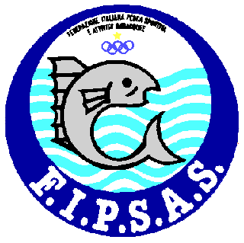

Sezione Provinciale di Perugia ASPSAS

Organizza
Domenica 15 maggio 2011
Presso il Bacino di Pietrafitta

Gara di Pesca Individuale
Pesca al Colpo TECNICA LIBERA (tranne ledgering)

I CONCORRENTI SARANNO DIVISI IN SETTORI DA 5

MASSIMO 35 CONCORRENTI

NELLA PARTE DEL LAGO INTERESSATA C'E' UN'ALTA CONCENTRAZIONE DI BELLISSIMI CARASSI DA 500 GR AD 1 KILOGRAMMO

ESCHE E PASTURE LIBERE

Iscrizione 20 € a Concorrente

1ª di settore 1 prosciutto
2ª di settore 1 capocollo

RADUNO ORE 7,00 PRESSO L'INGRESSO DEL LAGO

Le iscrizioni dovranno pervenire entro il venerdì 13 marzo al fax. 075/5003755

